Отчет по 3 этапу индивидуального проекта

Добавление достижений, опыта и навыков

Лушин Артем Андреевич

Содержание

# 1 Цель работы

Добавить информацию о достижениях, навыках и опыте.

# 2 Выполнение лабораторной работы

1. Я добавил на сайт информацию о своих навыках. Изменил иконки и процент владения каждым навыком.

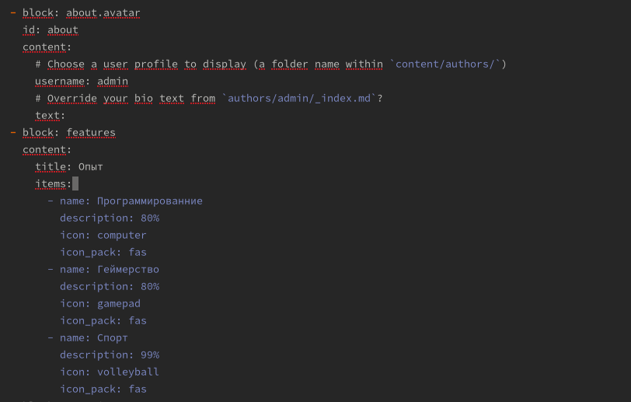

Навыки

1. Я добавил на сайт информацию о своем опыте. Описал опыт своей работы в сфере репетиторства и создании приложения.

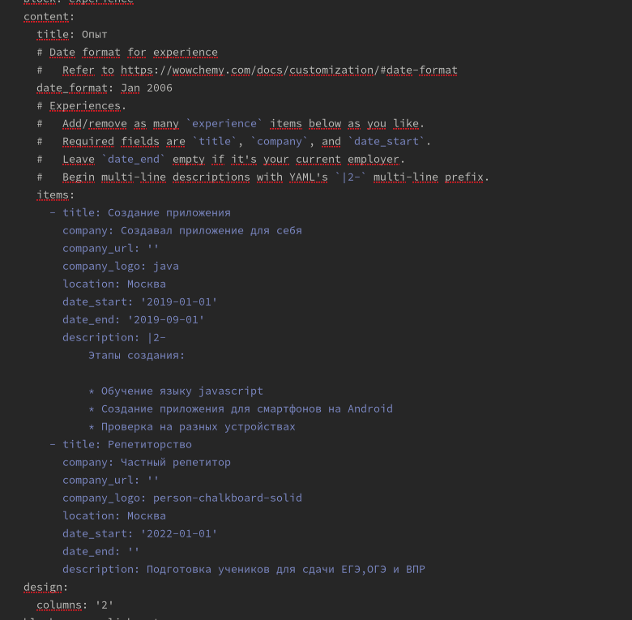

Опыт

1. Я добавил на сайт информацию о своих достижениях. Добавил информацию о золотой медали и разрядах КМС.

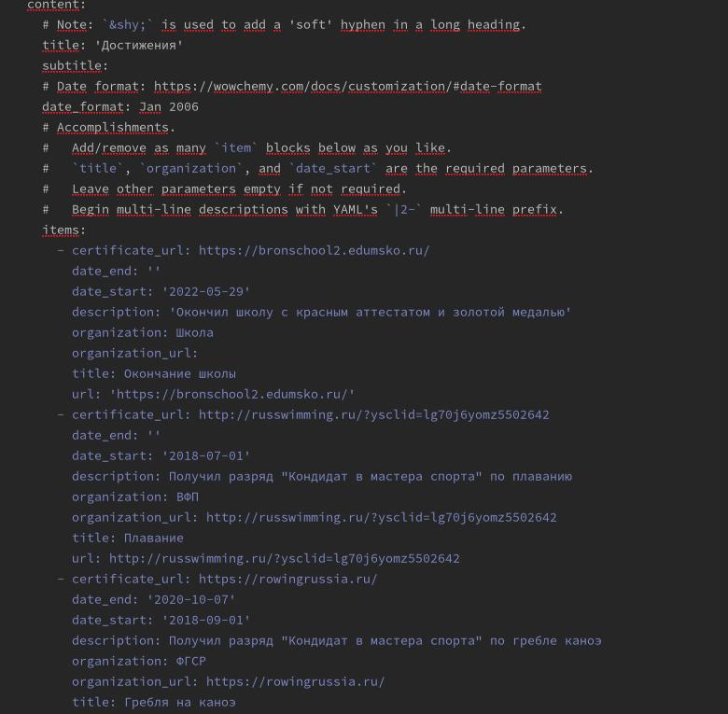

Достижения

1. Создал пост о прошедшей неделе и написал, что у меня было интересного за неделю.

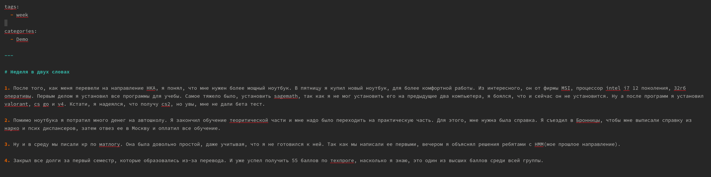

Прошедшая неделя

1. Создал пост о Языке разметки Markdown.

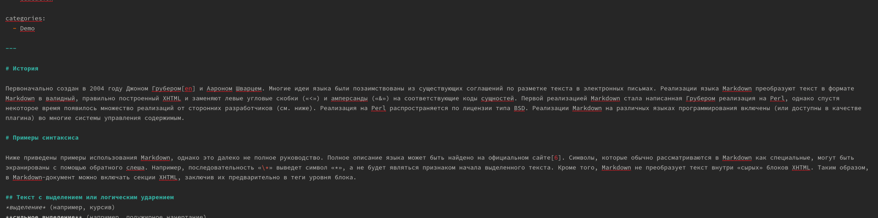

Язык разметки Markdown

# 3 Выводы

Добавил информацию о навыках, опыте и достижениях на сайт.

# Список литературы